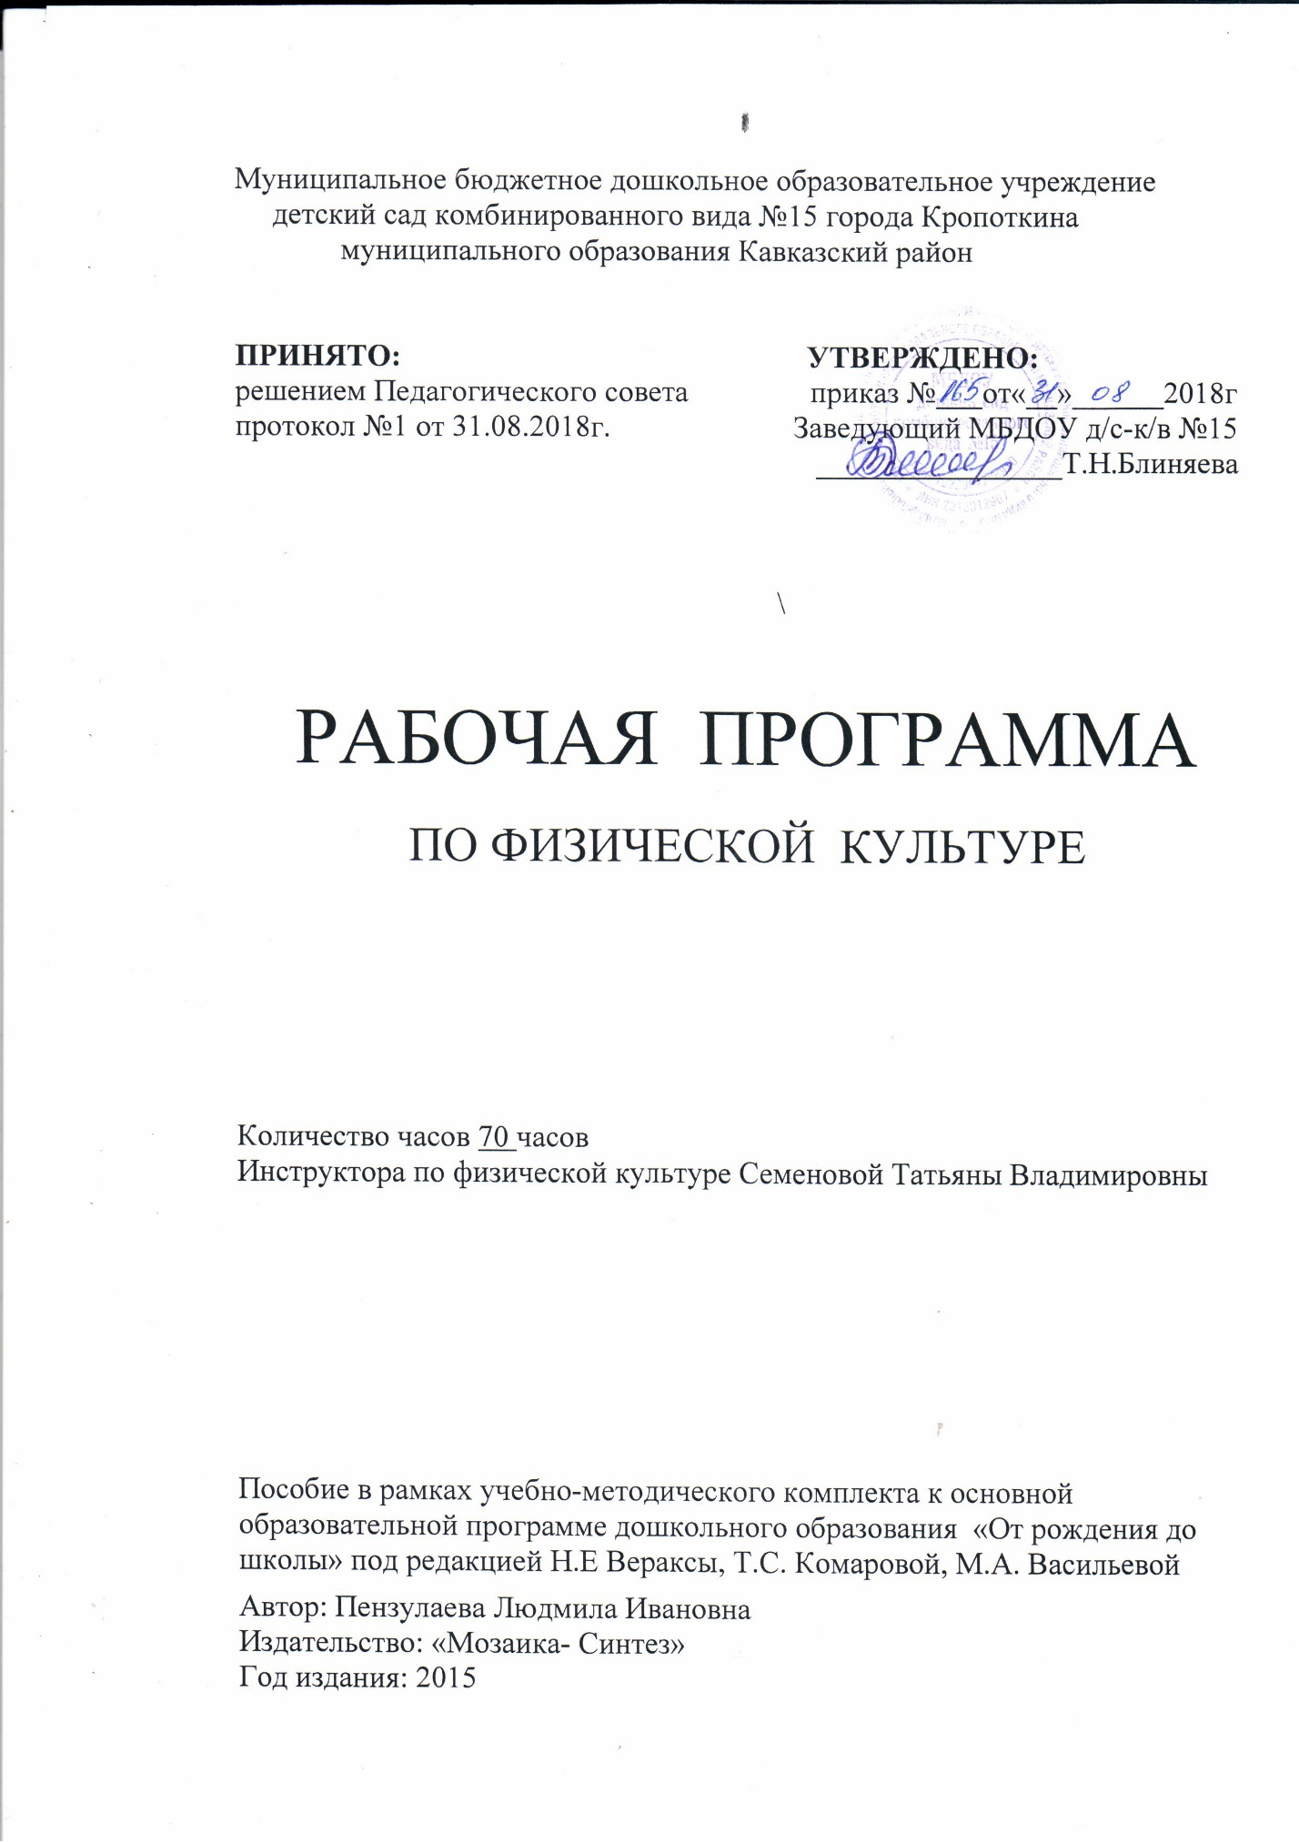

1. ПОЯСНИТЕЛЬНАЯ ЗАПИСКА
Дошкольный возраст – важный период формирования человеческой личности. Именно в детском возрасте формируются основы физического и психического здоровья детей. Охрана и укрепление здоровья, совершенствование функций организма ребенка и его полноценное физическое развитие являются неотъемлемой частью работы нашего дошкольного учреждения.
Данная рабочая программа обеспечивает физическое развитие детей в возрасте от 1,5 до 7 лет с учетом их возрастных, индивидуальных и психических особенностей.
Программа построена с учетом взаимосвязи образовательных областей, обеспечивающих физическое, социально-коммуникативное, познавательное, художественно-эстетическое и речевое развитие детей. Программа реализуется через физкультурные занятия и физкультурно-оздоровительную деятельность, осуществляемую в ходе режимных моментов.
Рабочая программа, по физическому развитию детей разработана в соответствии с основной общеобразовательной программой дошкольного образования ЧДОУ «Детский сад №93 «РЖД», которая составлена с учетом основной общеобразовательной программой дошкольного образования «От рождения до школы» под редакцией Н. Е. Вераксы, Т. С. Комаровой, М. А. Васильевой. - 3-е изд., испр. и доп.- М: МОЗАЙКА – СИНТЕЗ, 2015. - 368 с.
Данная программа разработана в соответствии со следующими нормативными документами: Федеральным Законом РФ от 29.12.2012г. №273-ФЗ «Об образовании в Российской Федерации»; Приказом Министерства образования и науки Российской Федерации от 17.10.2013 года №1155 «Об утверждении федерального государственного образовательного стандарта дошкольного образования»; Постановлением Главного государственного санитарного врача РФ от 15.05.2013 №26 «Об утверждении СанПиН 2.4.1.3049-13. «Санитарно-эпидемиологические требования к устройству, содержанию и организации режима работы в дошкольных образовательных организациях»; Приказом Министерства образования и науки Российской Федерации от 30.08.2013 года «Об утверждении Порядка организации и осуществления образовательной деятельности по основным общеобразовательным программам – образовательным программам дошкольного образования».
Программа состоит из обязательной части и части, формируемой участниками образовательных отношений.
Обязательная часть Программы предполагает комплексность подхода, обеспечивая развитие детей во всех взаимодополняющих образовательных областях (социально-коммуникативное развитие, познавательное развитие, речевое развитие, художественно-эстетическое развитие, физическое развитие).
В части, формируемой участниками образовательных отношений, представлена выбранная участниками образовательных отношений программа, направленная на приобретение опыта в следующих видах деятельности детей: двигательной, в то числе связанной с выполнением упражнений, направленных на развитие таких физических качеств, как координация и гибкость, способствующих правильному формированию опорно-двигательной системы организма, развитию равновесия, координации движения, крупной и мелкой моторики обеих рук, а также с правильным, не наносящим ущерба организму, выполнением основных движений (ходьба, бег, мягкие прыжки, повороты в обе стороны), формирование начальных представлений о некоторых видах спорта, овладение подвижными играми с правилами; становление целенаправленности и саморегуляции в двигательной сфере; становление ценностей здорового образа жизни, овладение его элементарными нормами и правилами (в питании, двигательном режиме, закаливании, при формировании полезных привычек и др.).
Цели и задачи реализации программы
Цель: формирование начальных представлений о здоровом образе жизни.
Задачи:
- Сохранение, укрепление и охрана здоровья детей; повышение умственной и физической работоспособности; предупреждение утомления.
- Обеспечение гармоничного физического развития, совершенствование умений и навыков в основных видах движений, воспитание красоты, грациозности, выразительности движений, формирование правильной осанки.
- Формирование потребности в ежедневной двигательной деятельности. Развитие инициативы, самостоятельности и творчества в двигательной активности, способности к самоконтролю, самооценке при выполнении движений.
- Развитие интереса к участию в подвижных и спортивных играх и физических упражнениях, активности в самостоятельной двигательной деятельности; интереса и любви к спорту.

Принципы и подходы к формированию Программы
В основе Программы заложены следующие основные принципы:
- соответствует принципу развивающего образования, целью которого является развитие ребенка;
- сочетает принципы научной обоснованности и практической применимости;
- соответствует критериям полноты, необходимости и достаточности (позволяя решать поставленные цели и задачи при использовании разумного «минимума» материала);
- обеспечивает единство воспитательных, развивающих и обучающих целей и задач процесса образования детей дошкольного возраста, в ходе реализации которых формируются такие качества, которые являются ключевыми в развитии дошкольников;
- строится с учетом принципа интеграции образовательных областей в соответствии с возрастными возможностями и особенностями детей, спецификой и возможностями образовательных областей;
- основывается на комплексно-тематическом принципе построения образовательного процесса;
- предусматривает решение программных образовательных задач в совместной деятельности взрослого и детей и самостоятельной деятельности дошкольников не только в рамках непосредственно образовательной деятельности, но и при проведении режимных моментов в соответствии со спецификой дошкольного образования;
- предполагает построение образовательного процесса на адекватных возрасту формах работы с детьми. Основной формой работы с дошкольниками и ведущим видом их деятельности является игра;
- строится с учетом региональных особенностей организации образовательного процесса;
- строится с учетом соблюдения преемственности между всеми возрастными дошкольными группами и между детским садом и начальной школой.
В Программе учитываются следующие подходы:
Деятельностный подход: организация образовательного процесса строится на основе ведущих видов детской деятельности: общении, игре, познавательно-исследовательской деятельности - как сквозных механизмах развития ребенка. Деятельность развивается от возраста к возрасту, меняются ее содержание и форма.
Индивидуально-дифференцированный подход: все воспитательные мероприятия, приемы обучения дошкольников направлены на утверждение самоценности личности ребенка, на создание условий для включения в успешную деятельность каждого ребенка. Обучение и воспитание соматически ослабленных детей в образовательно-воспитательном процессе ДОУ имеют реабилитационную направленность. Педагог владеет информацией о состоянии здоровья, знанием возрастных и индивидуальных особенностей, специфических возможностей развития каждого ребенка.
Компетентностный подход позволяет структурировать содержание и организацию образовательного процесса в соответствии с потребностями, интересами воспитанников.
Интегративный подход дает возможность развивать в единстве познавательную, эмоциональную и практическую сферы личности ребенка.
Программа сформирована на основе требований ФГОС ДО, предъявляемых к структуре образовательной программы дошкольного образования и ее объёму.
Значимые характеристики особенностей развития детей.
Соответствуют программе дошкольного образования «От рождения до школы» под редакцией Н. Е. Вераксы, Т. С. Комаровой, М. А. Васильевой. - 3-е изд., испр. И доп.- М: МОЗАЙКА – СИНТЕЗ, 2015. - 368 с.

2. Описание образовательной области в направлении «Физическое развитие».
«Физическое развитие включает приобретение опыта в следующих видах
деятельности детей: двигательной, в том числе связанной с выполнением упражнений, направленных на развитие таких физических качеств, как координация и гибкость; способствующих правильному формированию опорно-двигательной системы организма, развитию равновесия, координации движения, крупной и мелкой моторики обеих рук, а также с правильным, не наносящим ущерба организму, выполнением основных движений (ходьба, бег, мягкие прыжки, повороты в обе стороны), формирование начальных представлений о некоторых видах спорта, овладение подвижными играми с правилами; станов-ление целенаправленности и саморегуляции в двигательной сфере; становле-ние ценностей здорового образа жизни, овладение его элементарными нор-мами и правилами (в питании, двигательном режиме, закаливании, при
формировании полезных привычек и др.)
2.1 Формирование начальных представлений о здоровом образе жизни
Формировать у детей представления о значении разных органов для
нормальной жизнедеятельности человека: глаза — смотреть, уши — слышать, нос — нюхать, язык — пробовать (определять) на вкус, руки — хватать, держать, трогать; ноги — стоять, прыгать, бегать, ходить; голова — думать, запоминать.

2.2Таблица тематического распределения количества часов на один учебный год
№ | Разделы, темы | Количество часов
 |  | Авторская программа | Рабочая программа
1. | Ходьба |  | 9
2. | Упражнения в равновесии |  | 8
3. | Бег |  | 9
4. | Ползание, лазание. |  | 9
5. | Катание, бросание, метание. |  | 8
6. | Прыжки |  | 8
7.  7.1  7.2  7.3 | Общеразвивающие упражнения  Упражнения для кистей рук, развитие и укрепления мышц плечевого пояса.  Упражнения для развития и укрепления мышц спины и гибкости позвоночника  Упражнения для развития и укрепления мышц брюшного пресса и ног |  | 9
8.  8.1  8.2  8.3  8.4  8.5  8.6 | Подвижные игры  С ходьбой и бегом  С ползанием  С бросанием и ловлей мяча  С подпрыгиванием  На ориентировку в пространстве  Движение под музыку и пение. |  | 10
Итого: |  |  | 70 ЧАСОВ
2.3. СОДЕРЖАНИЕ ОБУЧЕНИЯ
Формировать умение сохранять устойчивое положение тела, правильную осанку. Учить ходить и бегать, не наталкиваясь друг на друга, с согласованными, свободными движениями рук и ног. Приучать действовать сообща, придерживаясь определенного направления передвижения с опорой на зрительные ориентиры, менять направление и характер движения во время ходьбы и бега в соответствии с указанием педагога. Учить ползать, лазать, разнообразно действовать с мячом (брать, держать, переносить, класть, бросать, катать). Учить прыжкам на двух ногах на месте, с продвижением вперед, в длину с места, отталкиваясь двумя ногами. Подвижные игры. Развивать у детей желание играть вместе с воспитателем в подвижные игры с простым содержанием, несложными движениями. Способствовать развитию умения детей играть в игры, в ходе которых совершенствуются основные движения (ходьба, бег, бросание, катание). Учить выразительности движений, умению передавать простейшие действия некоторых пepcoнажей (попрыгать, как зайчики; поклевать зернышки и попить водичку, как цыплята, и т. п.).
Основные движения
Ходьба. Ходьба подгруппами и всей группой, парами, по кругу, взявшись за руки, с изменением темпа, с переходом на бег, и наоборот, с изменением направления, врассыпную (после 2 лет 6 месяцев), обходя предметы, приставным шагом вперед, в стороны.
Упражнения в равновесии. Ходьба по прямой дорожке (ширина 20 см, длина 2–3 м) с перешагиванием через предметы (высота 10–15 см); по доске, гимнастической скамейке, бревну (ширина 20–25 см). Кружение в медленном темпе (с предметом в руках).
Бег. Бег подгруппами и всей группой в прямом направлении, друг за другом, в колонне по одному, в медленном темпе в течение 30–40 секунд (непрерывно), с изменением темпа. Бег между двумя шнурами, линиями (расстояние между ними 25–30 см).
Ползание, лазанье. Ползание на четвереньках по прямой (расстояние 3–4 м); по доске, лежащей на полу; по наклонной доске, приподнятой одним концом на высоту 20–30 см; по гимнастической скамейке. Подлезание под воротца, веревку (высота 30–40 см), перелезание через бревно. Лазанье по лесенке-стремянке, гимнастической стенке вверх и вниз (высота 1,5 м) удобным для ребенка способом.
Катание, бросание, метание. Катание мяча двумя руками и одной рукой педагогу, друг другу, под дугу, стоя и сидя (расстояние 50–100 см); бросание мяча вперед двумя руками снизу, от груди, из-за головы, через шнур, натянутый на уровне груди ребенка, с расстояния 1–1,5 м, через сетку, натянутую на уровне роста ребенка. Метание мячей, набивных мешочков, шишек на дальность правой и левой рукой; в горизонтальную цель — двумя руками, правой (левой) рукой с расстояния 1 м. Ловля мяча, брошенного педагогом с расстояния 50–100 см.
Прыжки. Прыжки на двух ногах на месте, слегка продвигаясь вперед; прыжки на двух ногах через шнур (линию); через две параллельные линии (10–30 см). Прыжки вверх с касанием предмета, находящегося на 10–15 см выше поднятой руки ребенка.
Общеразвивающие упражнения:
упражнения для кистей рук, развития и укрепления мышц плечевого пояса. Поднимать руки вперед, вверх, в стороны; скрещивать их перед грудью и разводить в стороны. Отводить руки назад, за спину; сгибать и разгибать их. Хлопать руками перед собой, над головой, размахивать вперед-назад, вниз-вверх. Упражнения для развития и укрепления мышц спины и гибкости позвоночника. Поворачиваться вправо-влево, передавая предметы рядом стоящему (сидящему). Наклоняться вперед и в стороны. Поочередно сгибать и разгибать ноги, сидя на полу. Поднимать и опускать ноги, лежа на спине. Стоя на коленях, садиться на пятки и подниматься. Упражнения для развития и укрепления мышц брюшного пресса и ног. Ходить на месте. Сгибать левую (правую) ноги в колене (с поддержкой) из исходного положения стоя. Приседать, держась за опору; потягиваться, поднимаясь на носки. Выставлять ногу вперед на пятку. Шевелить пальцами ног (сидя).
Подвижные игры
С ходьбой и бегом. « Пойдем в гости», «Бегите ко мне», «Пузырь», «Мышки», «Побежим по дорожке», «Попрыгаем как мячики», «Мыши в кладовой», «Быстрые жучки», «Поймай комара», «Огуречик», «Медвежата», «Паучки», «Пройди не упади», «Коршун и цыплята», «Лохматый пес», «Воробышки и кот»,
С ползанием. «Доползи дот погремушки», «Прокати мяч и доползи», «Пролезь в норку»,
С бросанием и ловлей мяча «Чей мяч дальше»,
С подпрыгиванием. «Кот и воробышек», «Перепрыгнем канавку», «Парашютисты», «Лягушки- попрыгушки», «Лягушки», «С пенька на пенек», «Воробышки», «Допрыгни дот предмета»,
На ориентировку в пpocтpaнстве. «Птички», «Найдем птичку», «Быстро в домик», «Сбей кеглю», «Найдем зайчонка», «Наседка и цыплята», «Найди свой цвет»
Движение под музыку и пение. «Поезд», «Цыплята», «Тишина», «Пчелки»,
3. Формы деятельности образовательной области
«Физическая культура»
Режим двигательной активности Формы работы Виды занятий Количество и длительность занятий (в мин.) в зависимости от возраста
Физкультурные занятия
в помещении
2- 3 года - 2 раза в неделю по 10 мин.

4.ТРЕБОВАНИЯ К ПОДГОТОВКЕ ВОСПИТАННИКОВ
Целевые ориентиры.
Результаты освоения Программы представлены в виде целевых ориентиров дошкольного образования, которые представляют собой социально-нормативные возрастные характеристики возможных достижений ребенка на этапе завершения уровня дошкольного образования.
Целевые ориентиры программы выступают основаниями преемственности дошкольного и начального общего образования. При соблюдении требований к условиям реализации Программы настоящие целевые ориентиры предполагают формирование у детей дошкольного возраста предпосылок к учебной деятельности на этапе завершения ими дошкольного образования.
Целевые ориентиры образования в раннем возрасте:
- Ребенок интересуется окружающими предметами и активно действует с ними; эмоционально вовлечен в действия с игрушками и другими предметами, стремится проявлять настойчивость в достижении результата своих действий;
- У ребенка развита крупная моторика, он стремится осваивать различные виды движения (бег, лазанье, перешагивание и пр.).
- Стремится к общению со взрослыми и активно подражает им в движениях и действиях; появляются игры, в которых ребенок воспроизводит
действия взрослого. Эмоционально откликается на игру, предложенную
взрослым, принимает игровую задачу.
- Проявляет интерес к сверстникам; наблюдает за их действиями
и подражает им. Умеет играть рядом со сверстниками, не мешая им. Про-являет интерес к совместным играм небольшими группами.
5. Описание условий реализации Программы
В ДОУ имеется спортивный зала, он предназначены для проведения занятий и индивидуальной работы, праздников, развлечений, для проведения утренней гимнастики, физкультурных досугов, соревнований.
Оборудование для физкультурных занятий: разнообразный спортивный инвентарь и спортивные атрибуты и оборудование для физического развития детей.
6. СПИСОК УЧЕБНО-МЕТОДИЧЕСКОЙ ЛИТЕРАТУРЫ:

- Программа дошкольного образования «От рождения до школы» под редакцией Н. Е. Вераксы, Т. С. Комаровой, М. А. Васильевой. - 3-е изд., испр. И доп.- М: МОЗАЙКА – СИНТЕЗ, 2015. - 368 с.
- Пензулаева Л. И. Физкультурные занятия в детском саду: Младшая группа. - М: МОЗАЙКА – СИНТЕЗ, 2016. - 80 с
- О.Б. Казина Лучшие спортивные занятия, праздники и развлечения в детском саду.- Ярославль: Академия развития, 2009.- 160с.
- К.К. Утробина Занимательная физкультура для дошкольников 3-5 лет Москва Издательство «Гном и Д» 2003.
- О.Б. Казина Веселая физкультура для детей и их родителей. .- Ярославль: Академия развития, 2005.- 140с
- Л.Г. Горькова. Л.А. Обухова. Занятия физической культурой в ДОУ . Москва 2005
- Э.Я. Степаненкова Сборник подвижных игр. М: МОЗАЙКА – СИНТЕЗ, 2016. - 144 с.
- Л.И. Пензулаева Оздоровительная гимнастика комплексы упражнений.: МОЗАЙКА – СИНТЕЗ, 2016. - 128 с.
- С.Я. Лайзане «Физическая культура для малышей» Москва Просвещение 1978г.158 с.

